REŠITVE
GOSPODARSTVO V PRETEKLOSTI IN ŠEGE
Odgovori na vprašanja. Pomagaj si z učbenikom na strani 70, 71.
1. Pod čigavo oblast so nekoč spadala mesta Koper, Izola in Piran.
Mesta Koper, Izola in Piran so spadala pod Beneško republiko.
2. Kje so Benetke? Morda veš, kaj je značilno zanje?
Benetke so v Italiji. To je svetovno znano obmorsko mesto kanalov in mostov.
3. Kateri so bili glavni pridelki istrskih mest in kam so jih izvažali?
Glavni pridelki istrskih mest so bili sol, vino in olivno olje. Izvažali so jih v Benetke.
4. Kaj je bil simbol Benetk?
Simbol Benetk je bil beneški krilati lev.
5. Po čem se imenujejo konji pasme lipicanci?
Konji se imenujejo po kobilarni v Lipici na Krasu.
6. Kakšne barve so odrasli lipicanci?
Odrasli konji so bele barve, redkeje tudi rjave ali vranje črne.
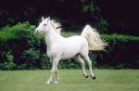
7. Kaj je pršut?
Pršut je svinjsko stegno, ki ga celo leto sušijo na zraku.
8. Bi znal pripraviti primorsko jed, ki se imenuje čompi? Poskusi doma. Potrebuješ samo 1 kg krompirja in $\frac{1}{2}$ kg skute. Krompir temeljito operi, razpolovi in neolupljenega skuhaj v slani vodi. Nato vodo odcediš in še topel krompir ponudiš s slano skuto.
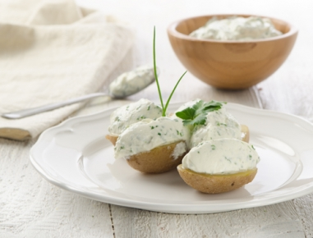
9. Kaj je škoromatija? Na kratko opiši. Kje je še v navadi?
Škoromatija je pustovanje, ki se je ohranilo v Brkinih. Priprave se začnejo že pred novim letom. Potrebno je izdelati lesene maske, papirnate rože in druge pripomočke.
Škoromat – ovčji kožuh, zvonec, platnene hlače, nogavice do kolen, zakrivljena pastirska palica okrašena s suhimi rožami in barvnimi trakovi

